Всероссийский педагогический конкурс
«Моя лучшая методическая разработка»

Робототехника в физике

Романенко Владимир Валерьевич, учитель физики муниципального казенного общеобразовательного учреждения Здвинской средней общеобразовательной школы №2

Здвинск
2020
В нашей сельской школе для организации учебного процесса использую конструктор LEGO WeDo в самых разных формах: демонстрационный эксперимент, лабораторная работа, физический практикум, экспериментальные задачи, проектная деятельность, при изучении следующих разделов «Механика»: блоки, рычаги, виды движения, преобразование энергии, законы сохранения (Закон сохранения энергии и Закон сохранения импульса), благодаря конструктору «LEGO» дети при встрече нового физического понятия сформируют достоверное представление о его физической сущности. Для программирования моделей, собранных из конструктора LEGO WeDo применяем возможности среды Scratch 1.4 (связь физики с информатикой).
Обучение с помощью LEGO организовываю по системе:

Соединяй  (постановка задачи) | Собирай  (построй модель) | Обсуждай  (рефлексия и обмен опытом) | Продолжай  (улучшение проекта)
В процессе активной работы обучающихся по конструированию, исследованию, постановке вопросов и совместному творчеству не только существенно улучшаются «традиционные» результаты, но и открывается много дополнительных интересных возможностей. Работая группами, обучающиеся, независимо от их подготовки, строят модели и при этом обучаются, получая удовольствие. Для обучения физики с помощью робототехники разработал методическое пособие по использованию конструктора LEGO WeDo на уроках физики.

Автомобиль для изучения скорости (рис 1)
Рис. 1
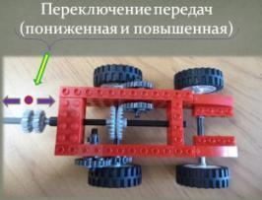
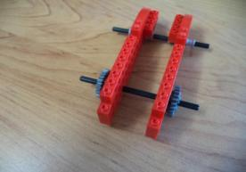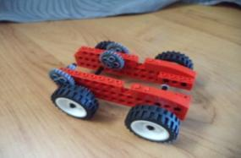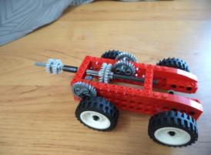
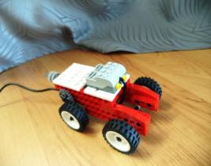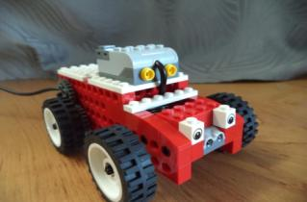
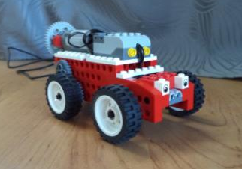

Такой автомобиль использую на уроках физики по теме «Скорость» для определения скорости по пройденному автомобилем пути за определенное время.
По теме «Равномерное движение по окружности» для отработки знания формул в расчете характеристик равномерного движения по окружности: период, частота вращения, линейная и угловая скорости, угловое ускорение.
При исследовании зубчатой передачи обучающиеся изменяют быстроту вращения вала, используя шестеренки разных размеров. Это позволяет изменить скорость движения автомобиля.
С помощью Scratch 1.4 (рис.2) программируется направление вращения вала мотора (по часовой стрелке или против) и его мощность, соответственно и скорость вращения. Питание на мотор (5В) подается через USB порт компьютера. К мотору подсоединяются оси или другие LEGO-элементы. Стандартное программное обеспечение WeDo распознает и может управлять шестью разными моторами.
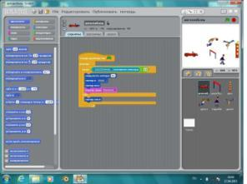
Рис.2

Простые механизмы (рис.3)
Групповые работы обучающихся при изучении темы «Простые механизмы»
Рис. 3
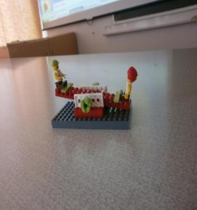
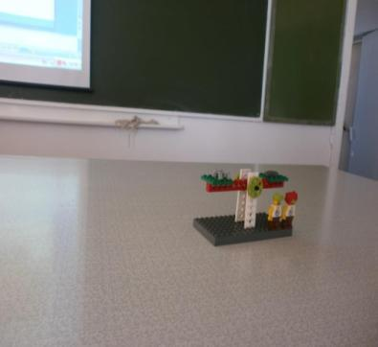
Весы Качели

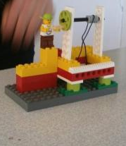
Подъемный кран Колодец
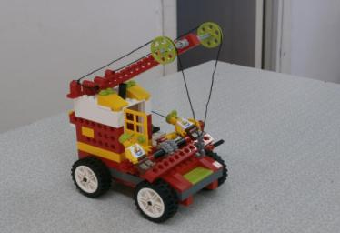

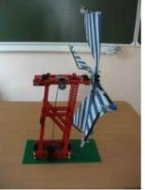
Исследования преобразования энергии ветра (рис.4)
Обучающиеся собирают модель ветродвигателя. Вентилятор служит для создания необходимого воздушного потока. Присоединяют к ветродвигателю лебедку и подвешивают к ней груз. Предоставляют грузу падать и разматывать лебедку веревки до соприкосновения с поверхностью пола.
Рис.4
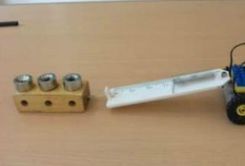
Определение силы с помощью динамометра (рис.5)

Обучающиеся измеряют с помощью динамометра, прикрепленного к LEGO- автомобилю, силу, которую он прикладывает, чтобы тянуть груз, и определяют эту силу.
Рис.5
Измерение КПД наклонной плоскости (рис. 6)
Рис.6
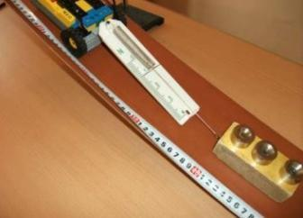
Обучающиеся определяют КПД наклонной плоскости с помощью LEGO- автомобиля, который тянет груз вверх по наклонной поверхности, с динамометром.

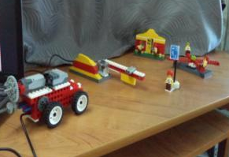
Применение знаний физики в жизненных ситуациях (рис.7)
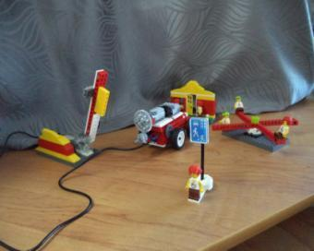
Рис.7

Автомобиль на повышенной передаче подъезжает к жилой зоне, ограниченной автоматическим шлагбаумом. Перед шлагбаумом останавливается и меняет передачу (вручную на пониженную).
Шлагбаум открывается и автомобиль на минимальной скорости проезжает в жилом секторе до дома, где он останавливается.

